**DỰ ÁN**

**Triển khai hệ thống Thu ngân sách nhà nước tại Ngân hàng TMCP Kỹ thương Việt Nam**

**TÀI LIỆU PHÂN TÍCH YÊU CẦU NGƯỜI SỬ DỤNG**

|  |  |
| --- | --- |
| **Mã hiệu dự án** | **TCB_TCS_2021_PM** |
| **Mã hiệu tài liệu** | **TCB_TCS_2021_PM_URD** |
| **Phiên bản tài liệu** | **1.0** |

Hà Nội, 05/2021

**BẢNG GHI NHẬN THAY ĐỔI TÀI LIỆU**

|  |  |  |  |  |  |  |
| --- | --- | --- | --- | --- | --- | --- |
| **Ngày thay đổi** | **Vị trí thay đổi** | **Lý do** | **Nguồn gốc** | **Phiên bản cũ** | **Mô tả thay đổi** | **Phiên bản mới** |
| 05/2021 |  |  | Tạo mới |  |  | 0.1 |
|  |  |  |  |  |  |  |
|  |  |  |  |  |  |  |
|  |  |  |  |  |  |  |
|  |  |  |  |  |  |  |
|  |  |  |  |  |  |  |
|  |  |  |  |  |  |  |
|  |  |  |  |  |  |  |
|  |  |  |  |  |  |  |
|  |  |  |  |  |  |  |

**TRANG KÝ**

Người lập: Trần Thị Huyền Trang Ngày Cán bộ phân tích

Người kiểm tra: Ngày Cán bộ chất lượng

Người phê duyệt: Ngày Quản trị dự án

Người phê duyệt: Ngày Giám đốc dự án

Khách hàng kiểm tra: Ngày

Ngày

Khách hàng phê duyệt: Ngày

**MỤC LỤC**

1 GIỚI THIỆU CHUNG 5

1.1 Mục đích tài liệu 5

1.2 Phạm vi tài liệu 5

1.3 Khái niệm, thuật ngữ 5

1.4 Tài liệu tham khảo 6

1.5 Cấu trúc tài liệu 7

2 TỔNG QUAN VỀ HỆ THỐNG 7

2.1 Phát biểu bài toán 7

2.2 Mục tiêu hệ thống 7

2.3 Phạm vi hệ thống 8

2.4 Mô hình tổng thể hệ thống 8

3 QUY TRÌNH NGHIỆP VỤ 8

3.1 Quy trình trao đổi thông tin với Tổng cục Thuế 9

3.2 Quy trình đối chiếu chứng từ và quyết toán cuối ngày với KBNN 11

4 ĐẶC TẢ CHỨC NĂNG 13

4.1 Hệ thống 13

4.2 Nộp Thuế điện tử 27

4.3 Xử lý chứng từ 53

4.4 Xử lý cuối ngày 78

5 Phụ lục 117

5.1 Các biểu mẫu báo cáo đối chiếu TCT 117

5.2 File lưu bảng map department name và code 122

# GIỚI THIỆU CHUNG

## Mục đích tài liệu

* Tài liệu này được viết nhằm mục đích xác định phạm vi của ứng dụng, xác định các yêu cầu phần mềm. Các yêu cầu này là thỏa thuận mang tính bắt buộc giữa đội xây dựng hệ thống và người sử dụng. Tài liệu này là căn cứ để kiểm tra và nghiệm thu hệ thống.
* Bất kỳ các thay đổi về tính năng, yêu cầu phát sinh sau khi tài liệu được phê duyệt phải tuân theo quy trình quản lý thay đổi yêu cầu.

## Phạm vi tài liệu

* Tài liệu này là căn cứ để thống nhất phạm vi xây dựng hệ thống giữa người sử dụng và người phát triển hệ thống, là căn cứ ban đầu để nghiệm thu hệ thống. Đồng thời tài liệu này là căn cứ cho các công việc tiếp theo của dự án:
* Tài liệu này được dùng làm đầu vào cho các quá trình thiết kế, lập trình, system test của việc xây dựng chương trình.
* Tài liệu này được xây dựng dựa trên:
* Hợp đồng.
* Quy chế trao đổi thông tin giữa Tổng cục Thuế với các ngân hàng thương mại có tham gia ký kết thoả thuận về phục vụ thu nộp thuế, phí, lệ phí, các khoản thu khác.
* Các biên bản họp phân tích.

## Khái niệm, thuật ngữ

| **Thuật ngữ** | **Định nghĩa** | **Ghi chú** |
| --- | --- | --- |
| UDTT | Ứng dụng thời tiết |  |
| TCT | Tổng cục Thuế |  |
| NTDT | Nộp thuế điện tử |  |
| TVAN | Hệ thống của thuế |  |
| TTXL | Trung tâm xử lý |  |
| TCS | Hệ thống thu thuế trực tiếp tại ngân hàng TCB |  |
| Core | Hệ thống Core của ngân hàng |  |
| NNT | Người nộp thuế: là người thực hiện nghĩa vụ nộp thuế |  |
| NSD | Người sử dụng: là người tương tác trực tiếp với hệ thống |  |
| KBNN; KB | Kho bạc Nhà nước |  |
| BTC | Bộ Tài chính |  |
| NS; NSNN | Ngân sách nhà nước |  |
| TTTĐTW | Trung tâm trao đổi trung ương của hệ thống trao đổi thông tin thu nộp NSNN, đặt tại BTC |  |
| GDV | Giao dịch viên |  |
| KSV | Kiểm soát viên |  |
| QLUDTT | Hệ thống quản lý ứng dụng tập trung của Ngân hàng |  |
| BKNT | Bảng kê nộp thuế |  |
| GNT | Giấy nộp tiền |  |
| SHKB | Số hiệu kho bạc |  |
| NH | Ngân hàng |  |
| ĐBHC | Địa bàn hành chính |  |
| Serial CKS | Là một chuỗi ký tự CKS |  |
| ID KH | Code khách hàng (ID Customer) |  |
|  |  |  |

## Tài liệu tham khảo

|  |  |  |  |
| --- | --- | --- | --- |
| **Tên tài liệu** | **Ngày phát hành** | **Nguồn** | **Ghi chú** |
|  |  |  |  |
|  |  |  |  |
|  |  |  |  |
|  |  |  |  |

# ĐẶC TẢ CHỨC NĂNG

## Quản lý địa điểm thời tiết

## Thông tin thời tiết tại màn hình chính

## Thông tin chi tiết thơi tiết

### Mô tả yêu cầu

* Cập nhật thời tiết chi tiết theo ngày trong tuần

### Màn hình giao diện

* Màn hình hiển thị màn hình chi tiết

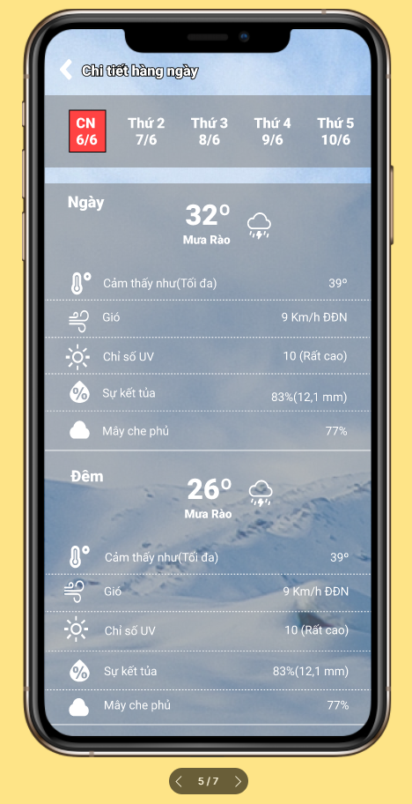

### Các bước xử lý chính

*{ Kích hoạt chức năng*

**NSD** di chuyển vào màn hình chi tiết khi tap vào item tại danh sách thời tiết các ngày trong tuần tại màn hình chính

**Hệ thống** Hiển thị thông tin chi tiết tại màn hình chi tiết:

danh sách các ngày trong tuần trên thanh bar trên cùng màn hình

hiện thị thông tin thời tiết tại ngày đang chọn:nhiệt độ, trạng thái, tốc độ gió, chỉ số tia UV, sự kết tủa , mây che phủ, trạng thái ngày/đêm

**NSD** cuộn thanh scoll ngang để chọn xem thông tin ngày khác

### Các bước xử lý ngoại lệ

NA

Hiện thị thông báo lỗi khi call api thời tiết không thành công